TOP TITULY
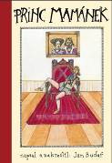
Princ Mamánek
Jan Budař

Obor: beletrie pro děti
Pro čtenáře od 9 let
Počet stran: 144
Vazba: vázaná
Rozměr: 160 x 230 mm
Doporučená cena: 249 Kč
Datum vydání: 9/11/2017

Těší se, až se stane králem, jenže ostatní se toho dne obávají. Rozmazlený princ Ludvík Otomar Karel XII. zrozený „Vznešený“ nikdy neopustil království, ženit se nechce, meč držel pouze dřevěný, a navíc se bojí úplně všeho. V den svých osmatřicátých narozenin proto dostane za vyučenou… Druhý den ráno se probudí v obyčejných vesnických šatech uprostřed hlubokého lesa, kde začne jeho nečekané dobrodružství. Dospěje konečně v muže a moudrého panovníka?

Originální pohádka od herce, režiséra a hudebníka Jana Budaře.

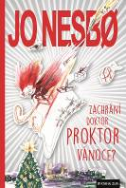
Zachrání doktor Proktor Vánoce?
Jo Nesbø

Ilustrace: Per Dybvig
Překlad: Kateřina Krištůfková
Obor: beletrie pro děti
Pro čtenáře od 8 let
Počet stran: 240
Vazba: vázaná
Rozměr: 145 x 210 mm
Doporučená cena: 299 Kč
Datum vydání: 20/11/2017

Víte, co potřebujete ke zničení Vánoc? Stačí k tomu jeden chamtivý obchodník, který k nim skoupí veškerá práva. A teď je nikdo nesmí slavit. Tedy pokud nejdřív neutratí slušnou sumičku v jeho obchodech. Líza, Bulík a doktor Proktor to tak nenechají. Před tím, než ale Vánoce zachrání, se musí vypořádat i s vánočním skřítkem, který nadělování dárků dávno pověsil na hřebík. Do Štědrého dne přitom zbývá jen pár dní a čas letí jako splašený…

Pátý díl oblíbené série Jo Nesbøho, ve které to srší humorem i originálními nápady.

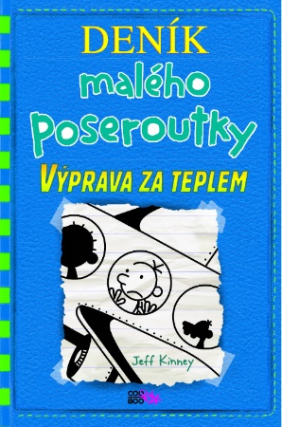
Deník malého poseroutky 12 – Výprava za teplem
Jeff Kinney

Ilustrace: Jeff Kinney
Překlad: Veronika Volhejnová
Obor: beletrie pro děti
Pro čtenáře od 10 let
Počet stran: 224
Vazba: vázaná
Rozměr: 145 x 205 mm
Doporučená cena: 229 Kč
Datum vydání: 27/11/2017

Blíží se Vánoce a Gregovi rodiče rozhodli, že celá rodina uteče před zimou a svátečním stresem na tropický ostrov. Trochu si odpočinout a přijít na jiné myšlenky. Jenže brzy zjistí, že to tu nebude zase takový ráj. Rodinnou pohodu vytrvale kazí spáleniny od slunce, žaludeční potíže a jedovatí pavouci. Podaří se Heffleyovým dovolenou nějak zachránit?

12. díl plný rošťáren a nekončící legrace s legendárním malým poseroutkou. Autor Jeff Kinney navštíví 5. prosince Prahu.

VYCHÁZÍ V TÝDNU OD 30. 10.

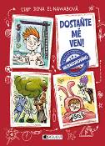
Dostaňte mě ven!
Dina El-Nawabová

Obor: beletrie pro děti
Pro čtenáře od 10 let
Počet stran: 208
Vazba: vázaná
Rozměr: 156 x 216 mm
Doporučená cena: 249 Kč
Datum vydání: 2/11/2017

Po zpackaném pokusu uvízl Tobiáš v těle chemikářky Doutnákové, což odstartovalo následující katastrofy: má na sobě její trapné hadry, musí čelit šíleným žákům 9. A a odolávat romantickým náletům kolegy Matušky. Aby toho nebylo málo, chodí chemikářka po škole v jeho těle a chová se naprosto nemožně. Dokonce se vecpala do jeho rodiny! Jestli s tím něco neudělá, vezme jeho reputace v pouhých třinácti a čtvrt letech za své!


Paul Pogba: Nejdražší chobotnice
Matt a Tom Oldfieldovi

Překlad: Jan Podzimek
Obor: beletrie pro děti
Pro čtenáře od 9 let
Počet stran: 160
Vazba: vázaná
Rozměr: 126 x 198 mm
Doporučená cena: 249 Kč
Datum vydání: 2/11/2017

S fotbalem začal už v šesti letech. Měl pro něj přirozený talent a snil o tom, že jednou bude hrát za Manchester United. V roce 2011 se jeho sen stal skutečností, když tehdy jako sedmnáctiletý přestoupil do tohoto klubu. Po čtyřletém působení v Itálii, kde získal kvůli svým dlouhým končetinám přezdívku „Chobotnice Paul“, přestoupil Pogba zpět do Manchesteru za rekordně vysokou částku.

VYCHÁZÍ V TÝDNU OD 6. 11.
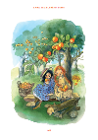
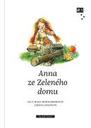
Anna ze Zeleného domu
Lucy Maud Montgomeryová

Ilustrace: Zdenka Krejčová
Obor: beletrie pro děti
Pro čtenáře od 9 let
Počet stran: 368
Vazba: vázaná
Rozměr: 145 x 205 mm
Doporučená cena: 299 Kč
Datum vydání: 6/11/2017

Nejslavnější kanadská kniha (nejen) pro děti, přeložená do více než čtyřiceti jazyků, převedená na filmové plátno i na divadelní prkna, kterou čtenáři po celém světě milují už více než sto let, to je Anna ze Zeleného domu. A čím že si rusovláska Anna čtenáře získala? Především svou bezprostředností, obrovskou fantazií, laskavým srdcem, ale hlavně nezdolným optimismem, se kterým zdolává všechny nezdary.

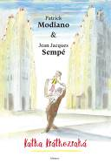
Katka Krátkozraká
Patrick Modiano

Ilustrace: Jean-Jacques Sempé
Obor: beletrie pro děti
Pro čtenáře od 9 let
Počet stran: 72
Vazba: vázaná
Rozměr: 163 x 238 mm
Doporučená cena: 229 Kč
Datum vydání: 6/11/2017

Katka Krátkozraká žije s tatínkem v desátém pařížském obvodě a touží stát se tanečnicí. Jenže nosí brýle. Nevýhoda? Kdepak! Když si je totiž sundá, ocitá se v jiném světě, jemnějším a přívětivějším. Tam s tatínkem často utíkají. Ale čím se vlastně tatínek živí? Proč od nich odešla maminka? A uvidí ji Katka ještě někdy? Patrick Modiano se v příběhu pro děti i dospělé vrací ke svým typickým tématům: zkoumání lidské paměti, identity a plynutí času.

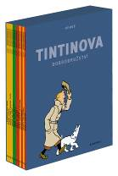
Tintinova dobrodružství – kompletní vydání 13-24
Hergé

Ilustrace: Hergé
Překlad: Kateřina Vinšová
Obor: komiks
Pro čtenáře od 9 let
Počet stran: 768
Vazba: brožovaná
Rozměr: 220 x 290 mm
Doporučená cena: 1 890 Kč
Datum vydání: 6/11/2017

Slavný kreslený seriál, který významně ovlivnil vývoj světového komiksu a vedle Asterixe představuje jeden z nejlepších a nejoblíbenějších seriálů vůbec.

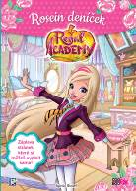
Regal Academy –
Rosein deníček
Iginio Straffi

Obor: beletrie pro mládež
Pro čtenáře od 10 let
Počet stran: 144
Vazba: vázaná
Rozměr: 145 x 205 mm
Doporučená cena: 199 Kč
Datum vydání: 6/11/2017

Rose vždycky milovala pohádky, ještě nedávno by ji ale nenapadlo, že by mohla být vnučkou opravdové Popelky nebo chodit na Královskou akademii. Pak se ale náhodou propadne do Pohádkové říše a nastoupí na novou školu. V jejím deníčku se toho dozvíte spoustu nejen o Rose, ale o celé Pohádkové zemi a napíšete si i svou vlastní pohádku. Dobrodružství může začít!

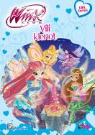
Winx Girl Series –
Vílí klenot (4)
Iginio Straffi

Obor: beletrie pro děti
Pro čtenáře od 8 let
Počet stran: 64
Vazba: brožovaná
Rozměr: 140 x 200 mm
Doporučená cena: 169 Kč
Datum vydání: 6/11/2017

Oko nejvyšší síly je starodávný medailon. Pochází z civilizace, která zmizela před staletími. Stále ale skrývá magické tajemství. Když ho Trix ukradnou, jsou víly Winx jediné, které je mohou pronásledovat a najít. Při pátrání procestují skoro celou Zemi. Dokážou zabránit Trix, aby získaly nejvyšší sílu, anebo přijdou pozdě?

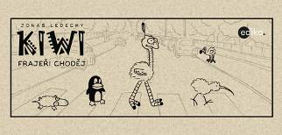
KIWI: Frajeři choděj
Jonáš Ledecký

Ilustrace: Jonáš Ledecký
Obor: komiks
Pro čtenáře od 10 let
Počet stran: 104
Vazba: brožovaná; Rozměr: 210 x 100 mm
Doporučená cena: 199 Kč
Datum vydání: 6/11/2017

Kiwi je pták, co má křídla a zobák. Ale nelítá... Nezpívá... A ani neplave. Je to pták, který si hledá kamarády podobného ražení. V autorském komiksu Jonáše Ledeckého můžete nahlédnout do jejich světa plného absurdit. Někteří z vás si určitě vzpomenou na příběhy z prvního dílu komiksu, který Jonáš nakreslil ve škole při hodinách matematiky.

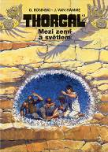
Thorgal 13 – Mezi zemí a světlem
Jean Van Hamme

Ilustrace: Grzegorz Rosinski
Obor: beletrie pro děti
Pro čtenáře od 9 let
Počet stran: 48
Vazba: brožovaná
Rozměr: 210 x 295 mm
Doporučená cena: 179 Kč
Datum vydání: 6/11/2017

Komiksová sága o Thorgalovi se během desítek let své existence stala v Evropě bezmála kultovní klasikou díky jedinečným scénářům Jeana Van Hamma a imaginativní kresbě Grzegorze Rosińského. V závěrečném svazku cyklu Země Qaa s názvem Mezi zemí a světlem jsou Thorgal a jeho přátelé uvězněni na nepřístupném místě, kde je má čekat jistá smrt. Jak se jim podaří uniknout a zachránit Jolana před neupřímnými rádci a temnými silami?

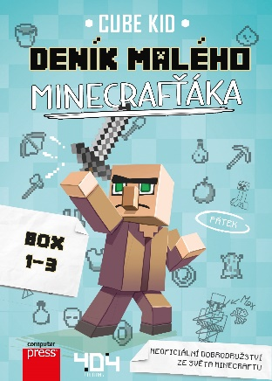
Deník malého Minecrafťáka: BOX 1-3
Cube Kid

Obor: beletrie pro děti
Pro čtenáře od 8 let
Počet stran: 792
Vazba: brožovaná
Rozměr: 145 x 205 mm
Doporučená cena: 749 Kč
Datum vydání: 9/11/2017

Od chvíle, kdy Minus nastoupil do školy, se neustále něco děje. Útoky mobů, stále větší a větší nároky kladené na studenty, nečekaná spojenectví, překvapivá odhalení a když už to vypadá, že by se vše mohlo vrátit do normálu, objeví se Notch s Herobrinem a divoká jízda plná zvratů se rozjíždí nanovo. Minus se rozhodně nenudí, jeho deníky jsou toho důkazem.

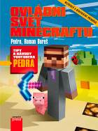
Ovládni svět Minecraftu
Tipy a návody youtubera Pedra
Pedro a Roman Bureš

Obor: beletrie pro děti
Pro čtenáře od 9 let
Počet stran: 224
Vazba: brožovaná
Rozměr: 167 x 225 mm
Doporučená cena: 299 Kč
Datum vydání: 9/11/2017

Chceš se naučit hrát Minecraft jako opravdový profík? Máš rád YouTubery a videa z počítačových her? Pak držíš v ruce tu správnou knihu! V této příručce od YouTubera Pedra se dozvíš všechno, co potřebuješ k ovládnutí světa Minecraftu. Kromě návodů a užitečných tipů v knize také najdeš obsáhlý rozhovor s Pedrem o Minecraftu a spoustu vtipných a zajímavých příběhů z jeho hraní i natáčení. Ilustrace, které najdete uvnitř knihy, nakreslil YouTuber a hlavní stavitel serveru Survival-Games.cz.

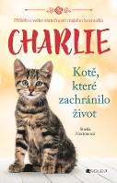
Charlie – Kotě, které zachránilo život
Sheila Nortonová

Překlad: Eva Brožová
Obor: beletrie pro děti
Pro čtenáře od 9 let
Počet stran: 296
Vazba: vázaná
Rozměr: 125 x 195 mm
Doporučená cena: 299 Kč
Datum vydání: 9/11/2017

Kocourek Charlie by pro svého člověka udělal cokoli. Jeho člověk – holčička Karolinka – se zotavuje po vážné nemoci a stále není ve své kůži. Když se jí narodí sestřička, má pocit, že je odstrkovaná, a rozhodne se, že uteče z domova. Charlie tomu nedokáže zabránit, tak se alespoň rozhodne, že na ni bude na její cestě do neznáma dávat pozor. Dokáže Charlie svoji milovanou kamarádku ochránit? Vrátí se oba ve zdraví domů?

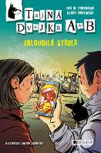
Tajná dvojka A + B – Zbloudilá střela
Jiří W. Procházka a Klára Smolíková

Ilustrace: Viktor Svoboda
Obor: beletrie pro děti
Pro čtenáře od 10 let
Počet stran: 144
Vazba: vázaná
Rozměr: 120 x 180 mm
Doporučená cena: 199 Kč
Datum vydání: 9/11/2017

Spolužáci Artur a Bára jsou špičkoví detektivové, kteří za pomoci supermoderních technologií řeší zapeklité záhady! Za městem se koná velkolepá historická bitva. Až na pár modřin a škrábanců žádné nebezpečí nehrozí, střílí se přece slepými náboji. Jak je tedy možné, že v bahně zůstal ležet vážně raněný muž, podnikatel, který ve městě vlastní dvě vyhlášené restaurace?! Byla to náhoda? Nebo se do něčeho zapletl? Tajná dvojka A+B opět zasahuje!

Princ Mamánek
Jan Budař

Obor: beletrie pro děti
Pro čtenáře od 9 let
Počet stran: 144
Vazba: vázaná
Rozměr: 160 x 230 mm
Doporučená cena: 249 Kč
Datum vydání: 9/11/2017

Těší se, až se stane králem, jenže ostatní se toho dne obávají. Rozmazlený princ Ludvík Otomar Karel XII. zrozený „Vznešený“ nikdy neopustil království, ženit se nechce, meč držel pouze dřevěný, a navíc se bojí úplně všeho. V den svých osmatřicátých narozenin proto dostane za vyučenou… Druhý den ráno se probudí v obyčejných vesnických šatech uprostřed hlubokého lesa, kde začne jeho nečekané dobrodružství. Dospěje konečně v muže a moudrého panovníka?

VYCHÁZÍ V TÝDNU OD 13. 11.

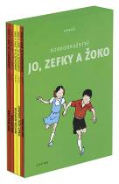
Dobrodružství Jo, Zefky a Žoko – kompletní vydání 1-5
Hergé

Ilustrace: Hergé
Překlad: Kateřina Vinšová
Obor: komiks
Pro čtenáře od 9 let
Počet stran: 276
Vazba: brožovaná
Rozměr: 220 x 290 mm
Doporučená cena: 790 Kč
Datum vydání: 13/11/2017

Pětice napínavých příběhů, v nichž sourozenci Jo a Zefka spolu s šikovným šimpanzem Žoko zažívají jedno neuvěřitelné dobrodružství za druhým, patří vedle Tintina k tomu nejlepšímu, co belgický klasik komiksu vytvořil.

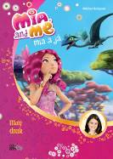
Mia a já:
Malý drak

Obor: beletrie pro děti
Pro čtenáře od 8 let
Počet stran: 128
Vazba: vázaná
Rozměr: 130 x 200 mm
Doporučená cena: 149 Kč
Datum vydání: 13/11/2017

Jednorožec Onchao našel v lese malé dráče. Stali se z nich nejlepší přátelé a pořád by si spolu jen hráli. Mia a její přátelé však stále hledají kousky ztraceného trumptu a ještě je přitom pronásleduje generálka Gargona, její munkulové... a hlavně velcí draci. Bude to velké dobrodružství!

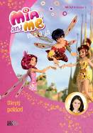
Mia a já:
Ukrytý poklad

Obor: beletrie pro děti
Pro čtenáře od 8 let
Počet stran: 128
Vazba: vázaná
Rozměr: 130 x 200 mm
Doporučená cena: 149 Kč
Datum vydání: 13/11/2017

Mia a její přátelé stále pátrají po ztracených kouscích trumptu, aby je mohli všechny dát dohromady a zachránit tak Centopii. Tentokrát se setkají s obchodníkem jménem Polyteus, který jim ukáže cestu do tajemné jeskyně s pokladem. Mia a Onchao se společně s ním vydají dovnitř, ale vchod najednou zavalily kameny! Teď je může zachránit jen rychlá pomoc!


Dusty: Kamarádi navždy
Jan Andersen

Obor: beletrie pro děti
Pro čtenáře od 9 let
Počet stran: 200
Vazba: vázaná
Rozměr: 145 x 205 mm
Doporučená cena: 229 Kč
Datum vydání: 13/11/2017

Když si Pavel jednoho dne vyrazil sám na kole, počíhala si na něj banda výrostků. Chtěli po něm peníze a Pavlovi bylo jasné, že proti nim nemá šanci. Ale vtom se po jeho boku objevil zdivočelý pes a přiměl těch pět chuligánů k útěku. Od té chvíle se už od chlapce nevzdálil. Pavel přesně vycítil, že Dusty něco hledá. Ale co? A proč mu lidé říkají „pes zabiják“? Krok za krokem Pavel odhaluje děsivé tajemství. Je si jist, že Dusty je nevinný. Bude to ale možné dokázat?

VYCHÁZÍ V TÝDNU OD 20. 11.

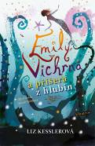
Emily Vichrná a příšera z hlubin
Liz Kesslerová

Překlad: Iveta Poláčková
Obor: beletrie pro děti
Pro čtenáře od 9 let
Počet stran: 200
Vazba: vázaná
Rozměr: 130 x 200 mm
Doporučená cena: 199 Kč
Datum vydání: 20/11/2017

Ostrov v zářivě modrém moři. Palmy, bílý písek. Utajené místo, kde společně žijí suchozemští a mořští lidé a kde je v pořádku být holkou, které ve vodě vždycky naroste rybí ocas. Nový domov Emily Vichrné je dokonalý. Jenomže Emily všechno pokazí tím, že vzbudí ze stoletého spánku krakena. Když se tahle legendární mořská příšera vynoří z hlubin a budoucnost obyvatel ostrova se stane velice nejistou, Emily učiní zoufalý pokus, aby všechny zachránila. Podaří se jí to?

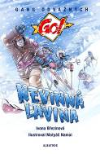
Nevinná lavina
Ivona Březinová

Ilustrace: Matyáš Namai
Obor: beletrie pro děti
Pro čtenáře od 10 let
Počet stran: 112
Vazba: vázaná
Rozměr: 145 x 220 mm
Doporučená cena: 229 Kč
Datum vydání: 20/11/2017

Mariana, Jonáš, Tim, Hardy a dvojčata Alfa a Beta se sjíždějí do Krkonoš, aby strávili příjemný týden na lyžích. Hned první den se vydají na běžkách na Výrovku, kde má být většina party ubytovaná. Krátká cesta se změní v nečekané drama prudkým zvratem slunečného počasí v hustou sněhovou vánici. Stmívá se a chata je v nedohlednu – šestice je donucena přečkat mrazivou noc venku. Přežije Gang odvážných, když na horách navíc hrozí laviny?


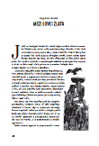

Poklad ve Zlatém údolí
Gabriel Ferry

Ilustrace: Zdeněk Burian
Obor: beletrie pro děti
Pro čtenáře od 9 let
Počet stran: 280
Vazba: vázaná
Rozměr: 163 x 238 mm
Doporučená cena: 269 Kč
Datum vydání: 20/11/2017

Klasický dobrodružný román začíná na španělském pobřeží zákeřnou vraždou a pokračuje v prériích Mexika, kde se osudově střetávají hrdinové i darebáci spletitého příběhu o zradě a nenávisti, ale i o velkém přátelství a neskonalé odvaze. Francouzský spisovatel Gabriel Ferry napsal jedinečný indiánský příběh, který se stal inspirací pro celé generace dalších autorů dobrodružné literatury a významně ovlivnil například Karla Maye.


Velká kniha komiksů Jana Štěpánka

Jan Štěpánek

Ilustrace: Jan Štěpánek
Obor: komiks
Pro čtenáře od 8 let
Počet stran: 336
Vazba: vázaná
Rozměr: 210 x 297 mm
Doporučená cena: 590 Kč
Datum vydání: 20/11/2017

Potěšte se listováním nejoblíbenějšími komiksy Jana Štěpánka: Ostrov pokladů, Bezhlavý jezdec, Prečo, Cesta kolem světa za 80 dní, Vetřelci, Strašidlo cantervillské, Poslední vůle, Hadí rod, Akce Darwin, Výkupné za rudého náčelníka, Tulácká pohádka, K. O., Osobní magnetismus, Čas na útěk.

Zachrání doktor Proktor Vánoce?
Jo Nesbø

Ilustrace: Per Dybvig
Překlad: Kateřina Krištůfková
Obor: beletrie pro děti
Pro čtenáře od 8 let
Počet stran: 240
Vazba: vázaná
Rozměr: 145 x 210 mm
Doporučená cena: 299 Kč
Datum vydání: 20/11/2017

Víte, co potřebujete ke zničení Vánoc? Stačí k tomu jeden chamtivý obchodník, který k nim skoupí veškerá práva. A teď je nikdo nesmí slavit. Tedy pokud nejdřív neutratí slušnou sumičku v jeho obchodech. Líza, Bulík a doktor Proktor to tak nenechají. Před tím, než ale Vánoce zachrání, se musí vypořádat i s vánočním skřítkem, který nadělování dárků dávno pověsil na hřebík. Do Štědrého dne přitom zbývá jen pár dní a čas letí jako
splašený…


Gabriela Koukalová: Miss biatlon
Roman Smutný

Obor: beletrie pro děti
Pro čtenáře od 8 let
Počet stran: 160
Vazba: vázaná
Rozměr: 126 x 198 mm
Doporučená cena: 249 Kč
Datum vydání: 23/11/2017

Pozoruhodný příběh Češky, která dobývá svět. Gabriela Koukalová je populární nejen proto, že je sympatická, krásná a úspěšná, ale hlavně proto, že je velká bojovnice. A také nesmírně talentovaná. Dělá sport, který je velmi nevypočitatelný. Sport, u něhož se nedají předpokládat výsledky. A ona přesto vítězí. Tato kniha vám přiblíží zrod této sportovní hvězdy od jejích prvních krůčků až na nejvyšší stupně vítězů.

VYCHÁZÍ V TÝDNU OD 30. 10.

Deník malého poseroutky 12 – Výprava za teplem
Jeff Kinney

Ilustrace: Jeff Kinney
Překlad: Veronika Volhejnová
Obor: beletrie pro děti
Pro čtenáře od 10 let
Počet stran: 224
Vazba: vázaná
Rozměr: 145 x 205 mm
Doporučená cena: 229 Kč
Datum vydání: 27/11/2017

Blíží se Vánoce a Gregovi rodiče rozhodli, že celá rodina uteče před zimou a svátečním stresem na tropický ostrov. Trochu si odpočinout a přijít na jiné myšlenky. Jenže brzy zjistí, že to tu nebude zase takový ráj. Rodinnou pohodu vytrvale kazí spáleniny od slunce, žaludeční potíže a jedovatí pavouci. Podaří se Heffleyovým dovolenou nějak zachránit?

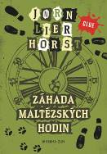
Záhada maltézských hodin
Jørn Lier Horst

Překlad: Pavla Nejedlá
Obor: beletrie pro děti
Pro čtenáře od 9 let
Počet stran: 160
Vazba: vázaná
Rozměr: 145 x 205 mm
Doporučená cena: 229 Kč
Datum vydání: 27/11/2017

Cecílie, Leo, Une a pes Egon tentokrát pátrají po vzácných maltézských hodinách. Spolu s drahocennými šperky a zlatem byly ukradeny z luxusního norského zlatnictví. Stopy možného pachatele vedou do Škunerové zátoky. Pomůže případ vyřešit tajuplný deník, záhadná mapa a tajemný klíč? Malé detektivy také potrápí hodiny a čas. Co čas vlastně je? Proč je tak neuchopitelný? A jak ho využít co nejsmysluplněji a nepromarnit ho?

